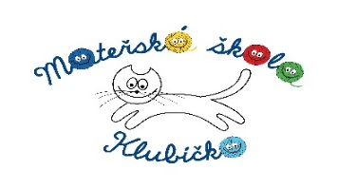
CO NÁS ČEKÁ V PROSINCI

Neděle  1 | VÁNOČNÍ JARMARK na náměstí 15.00 – 17.00  - naše školka se účastní svými výrobky  -zpívání s Ponny Expresem od 16.20
Pondělí  2 | Vyšetření zraku v MŠ pro přihlášené děti – od 10.30
Úterý  3 | 3. - 6.12. Výstava ČČK – Galerie pod radnicí  -naše školka se účastní svými výrobky  Logopedie v MŠ – III.třída
Středa  4 | angličtina pro starší děti
Čtvrtek  5 | „Čertí rojení“ – dopoledne ve školce
Pátek
6
Sobota
7
Neděle
8
Pondělí
9
Úterý  10 | Logopedie v MŠ – IV.třída  „Slavnosti světla“ – v MŠ od 15.30
Středa  11 | angličtina pro starší děti
Čtvrtek
12
Pátek
13
Sobota
14
Neděle
15
Pondělí  16 | Vánoční nadílka ve školce – dopolední posezení u stromečku a dárečků
Úterý  17 | Logopedie v MŠ – I.třída
Středa  18 | angličtina pro starší děti
Čtvrtek  19 | „Pohádky na Vánoce“ – divadelní představení v Roškotově divadle v 10.00 (pouze pro starší děti),  50,- Kč – platíme z fondu
Pátek
20
Sobota
21
Neděle
22
Pondělí  23 | MŠ UZAVŘENA – Vánoční prázdniny
Úterý
24
Středa
25
Čtvrtek
26
Pátek  27 | MŠ UZAVŘENA – Vánoční prázdniny
Sobota
28
Neděle
29
Pondělí  30 | MŠ UZAVŘENA – Vánoční prázdniny
Úterý  31 | MŠ UZAVŘENA – Vánoční prázdniny

2. a 3.1.2020 – v těchto dnech jsou ještě vánoční prázdniny, naše školka bude otevřena a provoz bude omezen pouze na II. třídu (žluté klubíčko)

